钱智勃

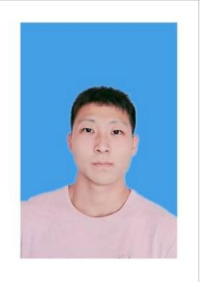 教育经历

**黑龙江护理高等专科学校药学专业**

2019.09-2020.06

主修专业：药事管理与法规，药物制剂技术，医药市场营销实务，药品储藏与养护，药物化学，生物化学，医药数理统计，药品调剂，药学综合知识与技能，药物检测技术。

 在校经历

校男篮队长：大一时期积极配合教练学长参加CUBA，担任首发。大二期间正式成为队长，积极帮助教练招纳新队员。每日刻苦训练并认真监督帮助队员训练。善于发现并调节队员之间矛盾，带领球队走向更加成熟与稳健的道路。

校心理协会 编辑部：作为心理协会部员主动积极帮助同学与朋友解决心理上的问题。在部门中积极参加活动。

系礼仪部：每日都在药学院用自己最热情的笑脸迎接老师。

在校期间无挂科，无处分。在药物化学与药物检测技术实验课中担任课代表，并积极配合老师工作参加合唱团与年会

基础信息

性别：男

年龄：20

学历：大专

专业：药学

联系电话：18545425780

邮箱：1634321984@qq.com

 荣誉证书

计算机省级一级证书，擅长使用wps office和ms office

军训期间获得军事技能大赛先进个人

第二学期荣获十佳体委

自我评价

本人诚实可信，做事认真负责有条理，能很好地与人交流沟通，有很好的团队合作精神和服务精神。具有较强的综合分析和判断能力，管理意识较强，逻辑思维较为严密，分析问题较为全面；具有较强的现场管理，组织能力和沟通协调能力，具备解决实际问题的能力；接受新事物新方法的能力较强，对于细致 工作能够一丝不苟，乐于团结协作。热爱运动，尊重生命，身体健康，乐观向上。十分尊重自己与他人的生命。